ОПИСАНИЕ МЕСТОПОЛОЖЕНИЯ ГРАНИЦ
граница населенного пункта д.Рославка сельского поселения Кузяновский сельсовет муниципального района Ишимбайский район Республики Башкортостан
 | (наименование объекта местоположениt границ, которого описано (далее - объект)
Сведения об объекте

№ п/п |  | Характеристики объекта | Описание характеристик
1 |  | 2 | 3
1 |  | Местоположение объекта | Республика Башкортостан, р-н Ишимбайский, д Рославка
2 |  | Площадь объекта ± величина погрешности определения площади (Р±∆Р) | 103128 кв.м. ± 5620 кв.м.
3 |  | Иные характеристики объекта | —

Сведения о местоположении границ объекта

1. Система координат МСК-02, зона 2
2. Сведения о характерных точках границ объекта
Обозначение характерных точек границ |  | Координаты, м |  |  | Метод определения координат | Средняя квадратическая погрешность положения характерной точки (Мt), м | Описание обозначения точки на местности (при наличии)
 |  | X |  | Y
1 |  | 2 |  | 3 | 4 | 5 | 6
1 |  | 515489.00 |  | 2212109.58 | картометрический метод | 5.00 | —
2 |  | 515590.44 |  | 2212129.62 | картометрический метод | 5.00 | —
3 |  | 515658.13 |  | 2212080.47 | картометрический метод | 5.00 | —
4 |  | 515688.55 |  | 2212074.87 | картометрический метод | 5.00 | —
5 |  | 515871.28 |  | 2212041.25 | картометрический метод | 5.00 | —
6 |  | 515880.14 |  | 2212108.73 | картометрический метод | 5.00 | —
7 |  | 515895.75 |  | 2212261.54 | картометрический метод | 5.00 | —
8 |  | 515900.46 |  | 2212307.62 | картометрический метод | 5.00 | —
9 |  | 515900.81 |  | 2212311.12 | картометрический метод | 5.00 | —
10 |  | 515892.83 |  | 2212308.16 | картометрический метод | 5.00 | —
11 |  | 515883.23 |  | 2212313.57 | картометрический метод | 5.00 | —
12 |  | 515874.46 |  | 2212319.92 | картометрический метод | 5.00 | —
13 |  | 515861.58 |  | 2212324.11 | картометрический метод | 5.00 | —
14 |  | 515845.86 |  | 2212326.76 | картометрический метод | 5.00 | —
15 |  | 515832.20 |  | 2212327.72 | картометрический метод | 5.00 | —
16 |  | 515820.92 |  | 2212332.24 | картометрический метод | 5.00 | —
17 |  | 515816.05 |  | 2212338.05 | картометрический метод | 5.00 | —
18 |  | 515809.70 |  | 2212342.95 | картометрический метод | 5.00 | —
19 |  | 515796.96 |  | 2212344.62 | картометрический метод | 5.00 | —
20 |  | 515791.50 |  | 2212344.78 | картометрический метод | 5.00 | —
21 |  | 515773.11 |  | 2212363.91 | картометрический метод | 5.00 | —
22 |  | 515766.93 |  | 2212373.81 | картометрический метод | 5.00 | —
23 |  | 515741.83 |  | 2212382.88 | картометрический метод | 5.00 | —
24 |  | 515716.51 |  | 2212381.66 | картометрический метод | 5.00 | —
25 |  | 515703.95 |  | 2212392.94 | картометрический метод | 5.00 | —
26 |  | 515693.62 |  | 2212393.58 | картометрический метод | 5.00 | —
27 |  | 515685.31 |  | 2212388.73 | картометрический метод | 5.00 | —
28 |  | 515680.54 |  | 2212380.22 | картометрический метод | 5.00 | —
29 |  | 515667.90 |  | 2212379.55 | картометрический метод | 5.00 | —
30 |  | 515614.36 |  | 2212349.02 | картометрический метод | 5.00 | —
31 |  | 515595.37 |  | 2212345.21 | картометрический метод | 5.00 | —
32 |  | 515579.75 |  | 2212313.50 | картометрический метод | 5.00 | —
33 |  | 515564.92 |  | 2212283.37 | картометрический метод | 5.00 | —
34 |  | 515469.51 |  | 2212221.42 | картометрический метод | 5.00 | —
35 |  | 515453.90 |  | 2212182.62 | картометрический метод | 5.00 | —
36 |  | 515469.56 |  | 2212147.53 | картометрический метод | 5.00 | —
1 |  | 515489.00 |  | 2212109.58 | картометрический метод | 5.00 | —
3. Сведения о характерных точках части (частей) границы объекта
Обозначение характерных точек части границы |  | Координаты, м |  |  | Метод определения координат | Средняя квадратическая погрешность положения характерной точки (Мt), м | Описание обозначения точки на местности (при наличии)
 |  | X |  | Y
1 |  | 2 |  | 3 | 4 | 5 | 6
— |  | — |  | — | — | — | —
Текстовое описание местоположения границ объекта
Прохождение границы |  |  | Описание прохождения границы
от точки | до точки
1 | 2 |  | 3
1 | 2 |  | Граница проходит в северо-восточном направлении по границе Гослесфонда
2 | 3 |  | Граница проходит в северо-западном направлении по границе Гослесфонда
3 | 4 |  | Граница проходит в северо-западном направлении по границе Гослесфонда
4 | 5 |  | Граница проходит в северо-западном направлении по границе Гослесфонда
5 | 6 |  | Граница проходит в северо-восточном направлении по границе Гослесфонда
6 | 7 |  | Граница проходит в северо-восточном направлении по границе Гослесфонда
7 | 8 |  | Граница проходит в северо-восточном направлении по границе Гослесфонда
8 | 9 |  | Граница проходит в северо-восточном направлении по границе Гослесфонда
9 | 10 |  | Граница проходит в юго-западном направлении по границе Гослесфонда вдоль р.Ямаш
10 | 11 |  | Граница проходит в юго-восточном направлении по границе Гослесфонда вдоль р.Ямаш
11 | 12 |  | Граница проходит в юго-восточном направлении по границе Гослесфонда вдоль р.Ямаш
12 | 13 |  | Граница проходит в юго-восточном направлении по границе Гослесфонда вдоль р.Ямаш
13 | 14 |  | Граница проходит в юго-восточном направлении по границе Гослесфонда вдоль р.Ямаш
14 | 15 |  | Граница проходит в юго-восточном направлении по границе Гослесфонда вдоль р.Ямаш
15 | 16 |  | Граница проходит в юго-восточном направлении по границе Гослесфонда вдоль р.Ямаш
16 | 17 |  | Граница проходит в юго-восточном направлении по границе Гослесфонда вдоль р.Ямаш
17 | 18 |  | Граница проходит в юго-восточном направлении по границе Гослесфонда вдоль р.Ямаш
18 | 19 |  | Граница проходит в юго-восточном направлении по границе Гослесфонда вдоль р.Ямаш
19 | 20 |  | Граница проходит в юго-восточном направлении по границе Гослесфонда вдоль р.Ямаш
20 | 21 |  | Граница проходит в юго-восточном направлении по границе Гослесфонда вдоль р.Ямаш
21 | 22 |  | Граница проходит в юго-восточном направлении по границе Гослесфонда вдоль р.Ямаш
22 | 23 |  | Граница проходит в юго-восточном направлении по границе Гослесфонда вдоль р.Ямаш
23 | 24 |  | Граница проходит в юго-западном направлении по границе Гослесфонда вдоль р.Ямаш
24 | 25 |  | Граница проходит в юго-восточном направлении по границе Гослесфонда вдоль р.Ямаш
25 | 26 |  | Граница проходит в юго-восточном направлении по границе Гослесфонда вдоль р.Ямаш
26 | 27 |  | Граница проходит в юго-западном направлении по границе Гослесфонда вдоль р.Ямаш
27 | 28 |  | Граница проходит в юго-западном направлении по границе Гослесфонда вдоль р.Ямаш
28 | 29 |  | Граница проходит в юго-западном направлении по границе Гослесфонда вдоль р.Ямаш
29 | 30 |  | Граница проходит в юго-западном направлении по границе Гослесфонда вдоль р.Ямаш
30 | 31 |  | Граница проходит в юго-западном направлении по границе Гослесфонда вдоль р.Ямаш
31 | 32 |  | Граница проходит в юго-западном направлении по границе Гослесфонда вдоль р.Ямаш
32 | 33 |  | Граница проходит в юго-западном направлении по границе Гослесфонда
33 | 34 |  | Граница проходит в юго-западном направлении по границе Гослесфонда
34 | 35 |  | Граница проходит в юго-западном направлении по границе Гослесфонда
35 | 36 |  | Граница проходит в северо-западном направлении по границе Гослесфонда
36 | 1 |  | Граница проходит в северо-западном направлении по границе Гослесфонда

План границ объекта

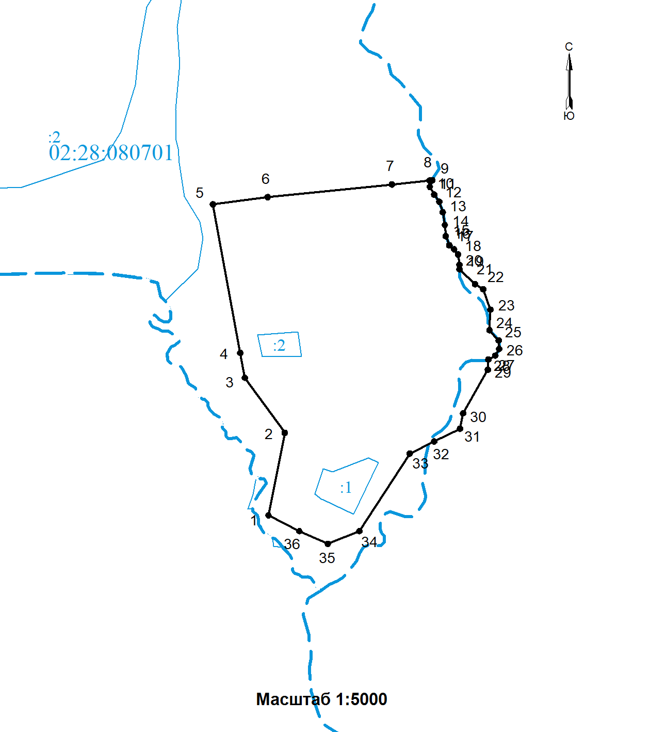
Используемые условные знаки и обозначения: представлены в конце раздела
Подпись: Мансурова Л.А. Дата « 27 » января 2020 г.
Место для оттиска печати (при наличии) лица, составившего описание местоположения границ объекта

План границ объекта

Используемые условные знаки и обозначения
для оформления плана границ объекта

- Граница кадастрового квартала

- Границы земельных участков включенные в ГКН декларативно
(ориентировочно), выражающиеся в масштабе

- Границы земельных участков, установленные в соответствии
федеральным законодательством, включенные в ГКН,
выражающиеся в масштабе

:050203 - Надпись номера кадастрового квартала

:123 - Надписи кадастрового номера существующего земельного участка

- Характерная точка границ объекта

- Граница объекта

1, 2, 3, ..., n - Надписи номеров характерных точек

-- Граница населенного пункта

